# 彩虹EDM系统eDrawingsPro2019浏览器安装教程

## 1. 安装edrawings并破解

第一步：首先鼠标双击右键在本站下载压缩包，解压后得到eDrawingsFullAllX64.exe主程序及破解补丁，然后双击eDrawingsFullAllX64.exe，进行安装

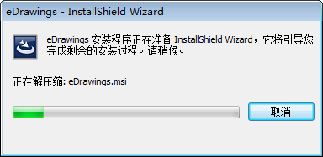

第二步：之后弹出eDrawingsPro2019软件安装向导，点击下一步即可

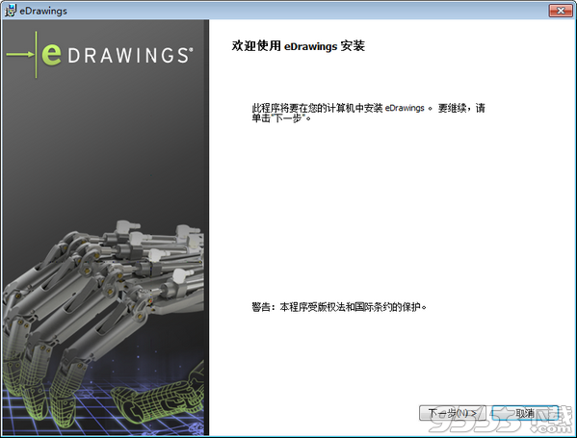

第三步：然后输入网络许可服务器27270@localhost，点击下一步即可

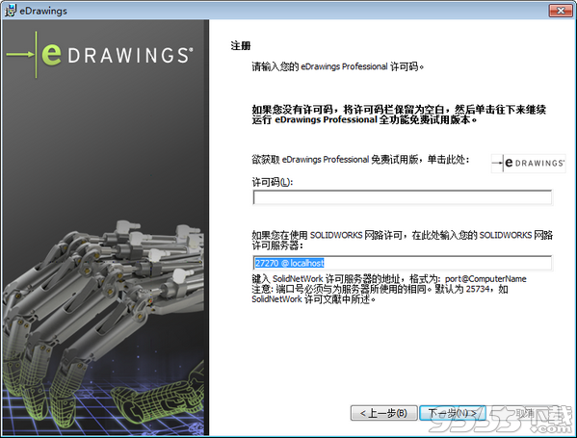

第四步：之后开始eDrawingsPro2019软件安装，并点击安装按钮即可

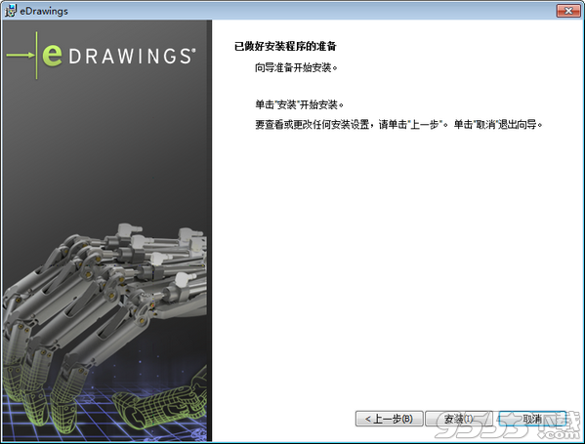

第五步：之后加载软件，请耐心等待安装

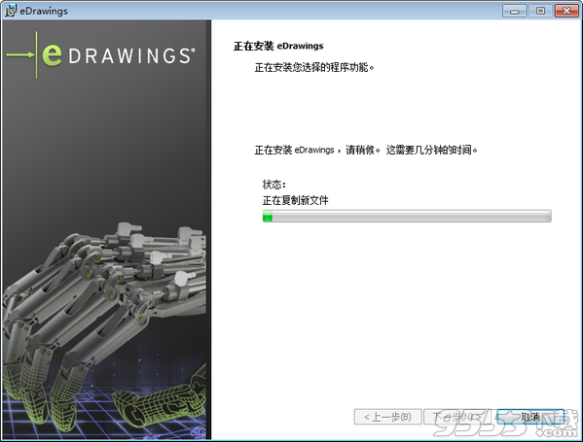

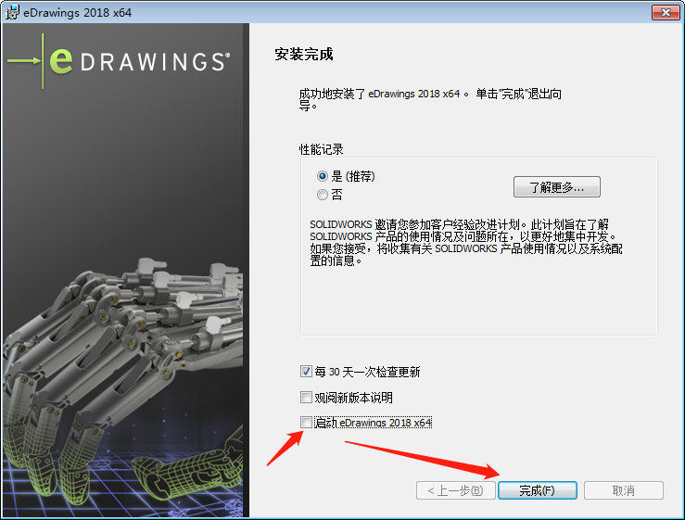

第六步：安装完成后，将补丁PatcheDrawings.exe复制到安装目录C:ProgramFilesCommonFileseDrawings2019

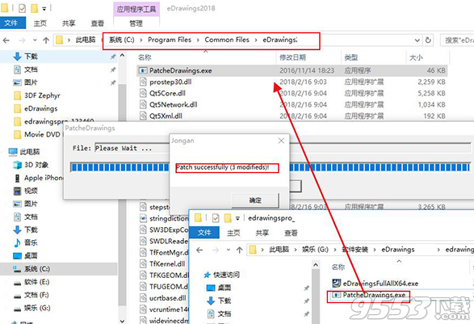

第七步：运行补丁C:ProgramFilesCommonFileseDrawings2019，即可完成破解授权

## 2. 以管理员身份运行【客户端】，设置浏览器

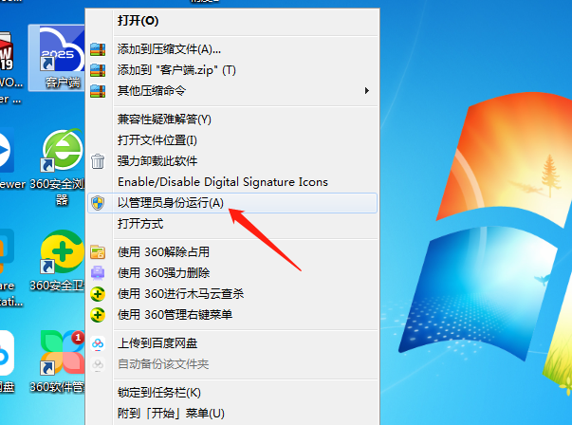

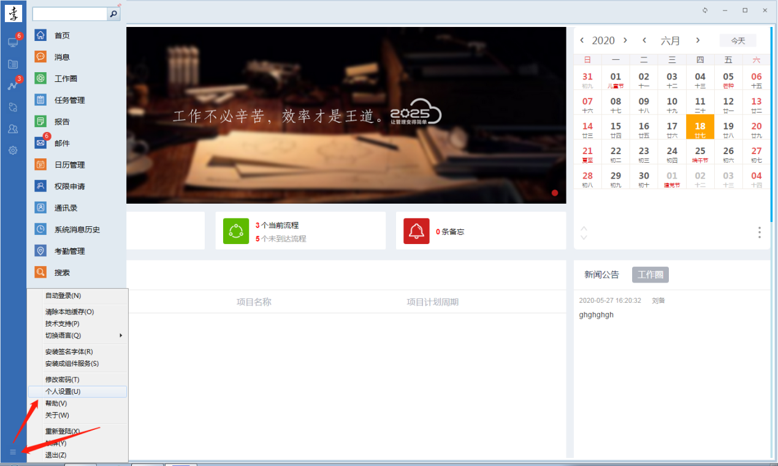

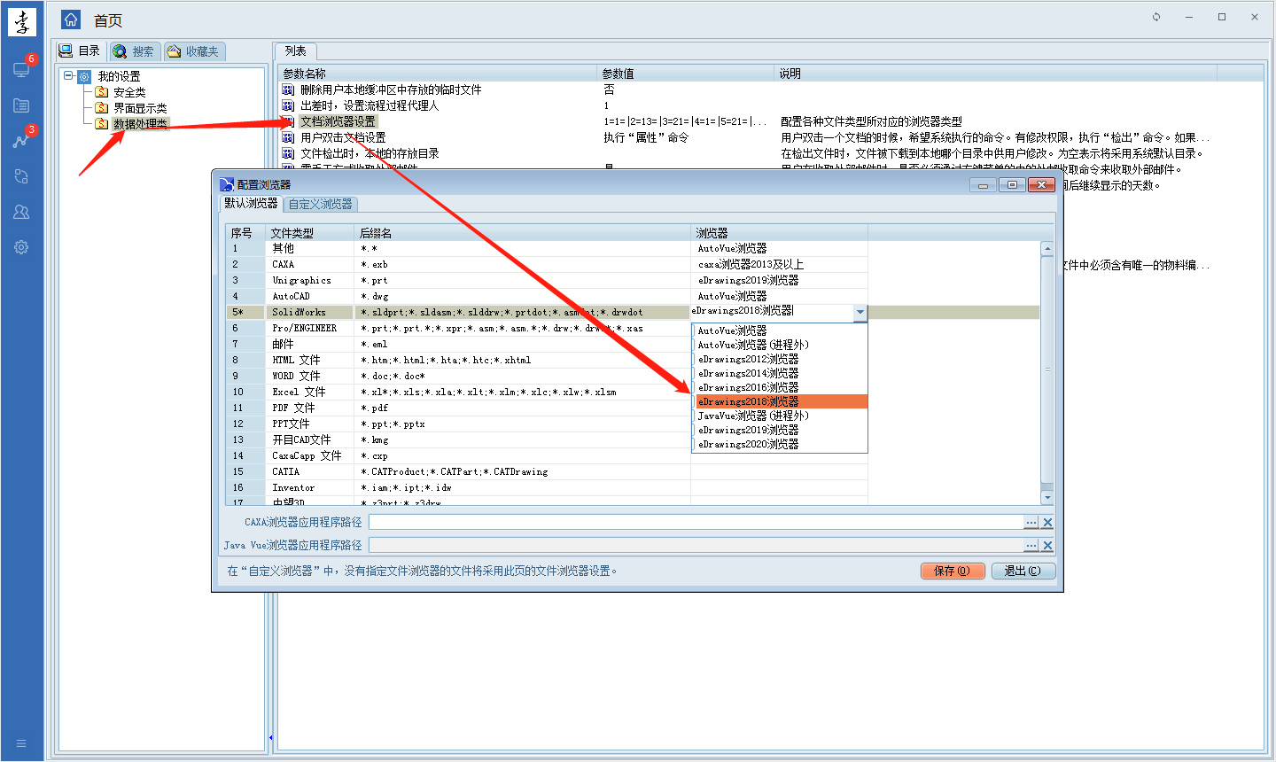

## 3. 安装【组件服务】，安装前如果主机打开杀毒软件，需要暂时退出杀毒软件。

开始→安装成组件服务→安装

安装后退出客户端重启操作系统

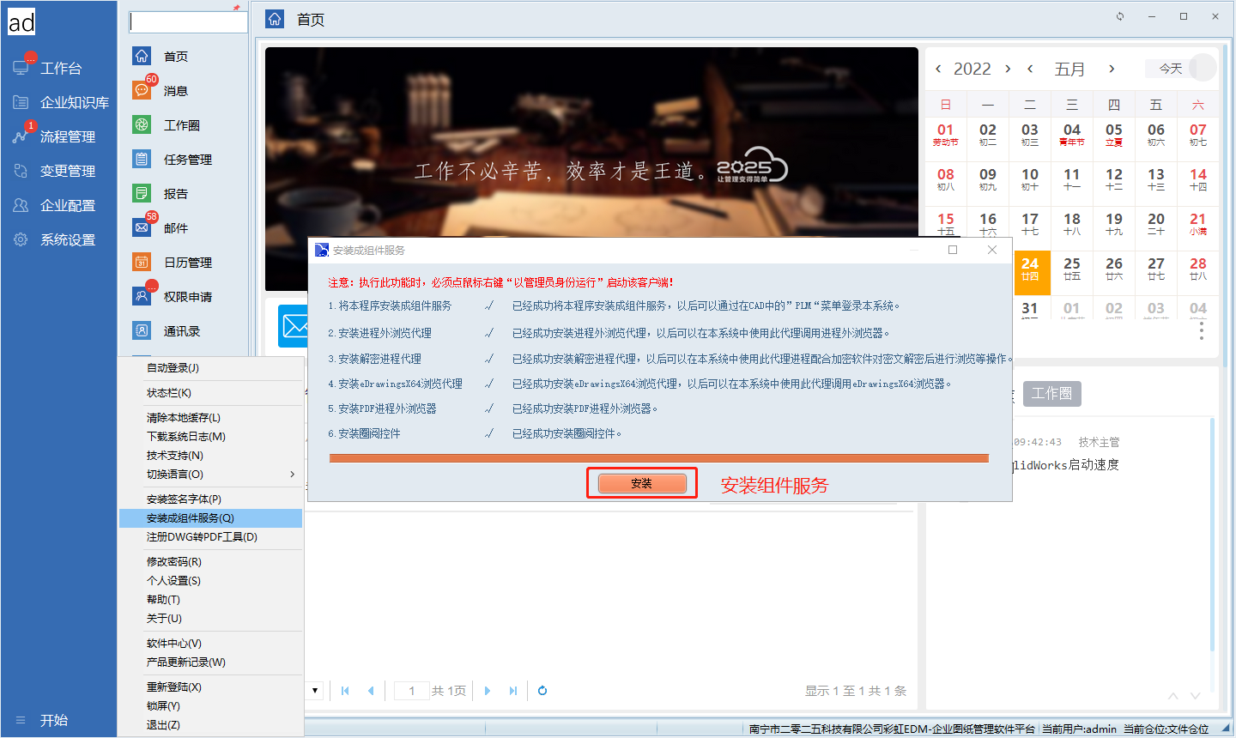

以上就是本教程，了解更多欢迎咨询二零二五科技！

南宁市二零二五科技有限公司

电话：400-118-2025

官网：www.our2025.com

地址：广西南宁市西乡塘区发展大道189号安吉·华尔街工谷C座603号